ГБПОУ Павловский автомеханический техникум им. И.И. Лепсе

Комплект
Оценочные материалы
по учебной дисциплине
ОП.01 Инженерная графика

основной профессиональной образовательной программы
по специальности СПО 23.02.02 Автомобиле- и тракторостроение,

I. Паспорт комплекта контрольно-оценочных средств

1.1. Область применения
Комплект контрольно-оценочных средств предназначен для проверки результатов освоения профессиональной дисциплины
программы подготовки специалистов среднего звена по специальности СПО 23.02.02 Автомобиле- и тракторостроение. Комплект контрольно-оценочных средств позволяет оценивать:
Результаты обучения  (освоенные умения, усвоенные знания) | Формы и методы контроля и оценки результатов обучения
умения:  читать технические чертежи; | Практические работы по выполнению индивидуальных графических работ  Практические занятия,  самостоятельные работы,  тестирование  Внеаудиторная самостоятельная работа
выполнять эскизы деталей и сборочных единиц;

оформлять проектно-конструкторскую, технологическую и техническую документацию в соответствии с требованиями стандартов;
знания:  основы проекционного черчения; | Практические работы  Тестирование  Внеаудиторная самостоятельная работа  Выполнение индивидуальных графических работ
правила выполнения чертежей, схем и эскизов по специальности;
структуру и оформление конструкторской, технологической документации в соответствии с требованиями стандартов

1.2 Система контроля и оценки освоения программы учебной дисциплины
Результаты  (освоенные общие и профессиональные компетенции) | Основные показатели оценки результата | Формы и методы контроля и оценки
ОК 1. Понимать сущность и социальную значимость своей будущей профессии, проявлять к ней устойчивый интерес | - демонстрирует интерес к будущей профессии | Дифференцированный зачёт
ОК 2. Организовывать собственную деятельность, выбирать типовые методы и способы выполнения профессиональных задач, оценивать их эффективность и качество | - организует собственную деятельность, выбирает типовые методы и способы выполнения профессиональных задач, оценивает их эффективность и качество | Дифференцированный зачёт
ОК 3. Принимать решения в стандартных и нестандартных ситуациях и нести за них ответственность (самоорганизация). | - принимает решения в стандартных и нестандартных ситуациях и несет за них ответственность | Дифференцированный зачёт
ОК 4. Осуществлять поиск и использование информации, необходимой для эффективного выполнения профессиональных задач, профессионального и личностного развития | -осуществляет эффективный поиск необходимой информации | Дифференцированный зачёт
ОК 5. Использовать информационно-коммуникационные технологии в профессиональной деятельности | -использует информационно-коммуникационные технологии в профессиональной деятельности | Дифференцированный зачёт
ОК 6. Работать в коллективе и команде, эффективно общаться с коллегами, руководством, потребителями | - взаимодействует с обучающимися, преподавателями в ходе обучения | Дифференцированный зачёт
ОК 7. Брать на себя ответственность за работу членов команды (подчиненных), результат выполнения заданий | - может брать на себя ответственность за работу членов команды | Дифференцированный зачёт
ОК 8. Самостоятельно определять задачи профессионального и личностного развития, заниматься самообразованием, осознанно планировать повышение квалификации | - самостоятельно определяет задачи профессионального и личностного развития, занимается самообразованием, осознанно планирует повышение квалификации | Дифференцированный зачёт
ОК 9. Ориентироваться в условиях частой смены технологий в профессиональной деятельности | - ориентируется в условиях частой смены технологий в профессиональной деятельности | Дифференцированный зачёт
ПК 4.1. Участвовать в разработке проектной документации компьютерных систем и комплексов с использованием современных пакетов прикладных программ в сфере профессиональной деятельности. | участвует в разработке проектной документации | Дифференцированный зачёт
ПК 4.2. Участвовать в проектировании, монтаже, эксплуатации и диагностике компьютерных систем и комплексов. | участвует в проектировании, монтаже компьютерных систем | Дифференцированный зачёт

2. Комплект материалов для оценки

освоенных умений и усвоенных знаний
по учебной дисциплине ОП.01 Инженерная графика

Тестовые вопросы к дифференцированному зачёту

Наименование темы | Формулировка и содержание тестового задания | ответ
1. Масштаб. | Выбрать правильный ответ  Численный масштаб показывает:  1.Отношение действительных размеров детали к размерам ее изображения на чертеже;  2. Единицы измерения линейных размеров;  3.Отношение линейных и угловых размеров изображаемого предмета;  4.Отношение линейных размеров изделия на чертеже к его действительным линейным размерам.
2. Линии чертежа. | Выбрать правильный ответ  Для изображения видимого контура детали, внутренней рамки чертежа, контура вынесенного сечения и входящего в состав разреза применяется:  1.Сплошная тонкая линия;  2.Сплошная толстая основная;  3.Сплошная волнистая;  4.Центровая линия.
3. Нанесение размеров на чертежах. | Установите соответствие  между наименованием условного знака и его изображением на чертеже:  1. знак диаметра;  2. знак радиуса;  3. знак квадрата;  4. знак конусности;  5. знак дуги; R  6. знак уклона.
4.Общие сведения о видах проецирования. | Вставить пропущенное слово  Изображение предмета на совмещённых плоскостях проекций называется…
5. Эскиз детали и технический рисунок. | Вставить пропущенное слово  Чертеж, выполненный от руки без помощи чертежных инструментов по правилам прямоугольного проецирования без точного соблюдения масштаба, но с обязательным  соблюдением пропорций элементов деталей, называется …
6. Геометрические построения:  сопряжения. | Вставить пропущенное слово  Плавный переход прямой линии в кривую или кривой в другую кривую называется … .

7. Коробовые и лекальные кривые линии. | Выбрать правильный ответ  К коробовым кривым линиям относятся:  Парабола;  Синусоида;  Овал;  Завиток;  Циклоида.
8. Виды. | Установить соответствие  между шестью основными видами чертежа,  изображенными на рисунке и их названиями:  … - вид сзади;  … - вид справа;  ... - вид сверху;  … - главный вид;  … - вид слева;  … - вид снизу.  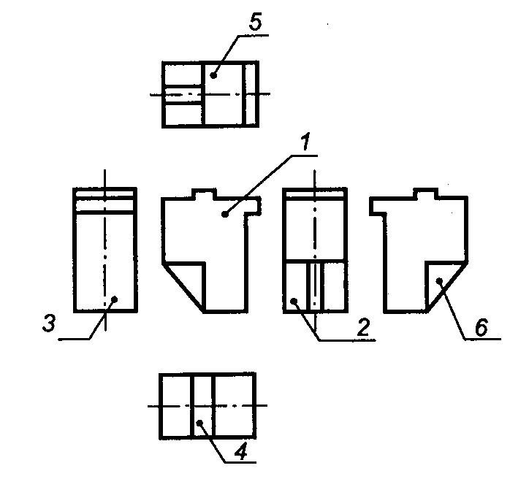
9.Аксонометрические проекции. | Выбрать правильный ответ  Комплексный чертёж аксонометрической проекции модели  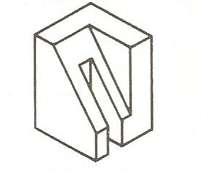  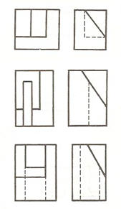  1.  2.  имеет вид:  3.

10. Сечения и разрезы | Установить соответствие  между обозначениями сечений А-А, Б-Б, В-В, Г-Г и их изображениями, используя главный вид детали и четыре её сечения на рисунке:  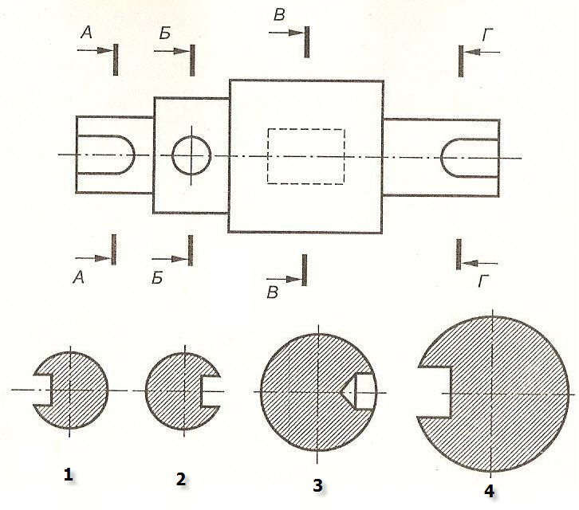
11. Виды резьб и их обозначения. | Вставить пропущенное слово  Поверхность, образованная при винтовом движении плоского контура по цилиндрической или конической поверхности называется…
12. Стандартные резьбовые крепежные детали и их условные обозначения. | Выбрать правильные ответы  К разъемным соединениям относятся:  Соединение клином;  Сварные соединения;  Резьбовые соединения;  Заклепочные соединения.
13. Виды резьб и их обозначения. | Установить соответствие  между типом резьбы и её условным обозначением  1.метрическая; А - G 1 ½ - А;  2.трубная цилиндрическая; Б - М 20×1,5;  3.упорная; В - Tr 20×8 (P4);  4.трапецеидальная; Г - S80×20LH;  5.трубная коническая. Д - R 1 ½ - B.
14. Стандартные резьбовые крепежные детали и их условные обозначения. | Вставить пропущенное слово  Гладкий стержень цилиндрической или конической формы, предназначенный для жесткого соединения или точной установки деталей при сборке называется …
15.Разъемные соединения. | Выбрать правильный ответ  Из четырёх соединений показанных на рисунке шпоночным является:  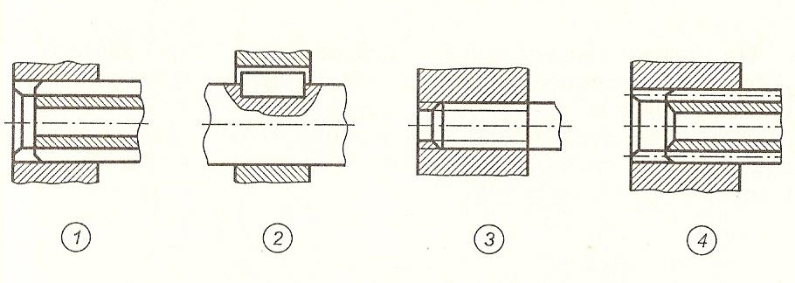
16. Неразъемные соединения. | Установить соответствие  между условными обозначениями швов на чертеже и видами соединений:  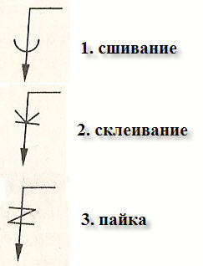
17. Зубчатые передачи. | Выбрать правильный ответ  Делительную окружность на изображении зубчатых колес показывают:  Сплошной основной линией;  Сплошной тонкой линией;  Штрихпунктирной линией.
18. Зубчатые передачи. | Выбрать правильный ответ  Цилиндрическое зубчатое колесо изображено на рисунке:  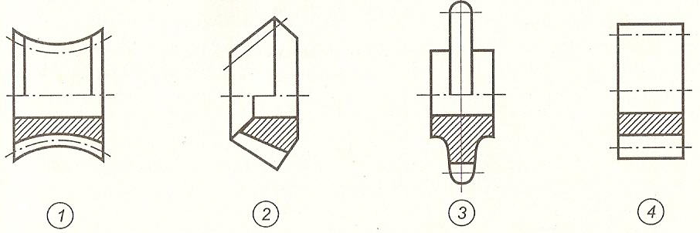
19. Пружины. | Выбрать правильные ответы  Пружины на рабочих чертежах изображаются:  Под углом 45° к рамке;  В свободном состоянии;  Горизонтально;  В рабочем состоянии;  Вертикально.

20. Эскиз детали и технический рисунок. | Установить правильную последовательность  процесса эскизирования детали:  1.подготовка листа;  2.выбор главного вида и других необходимых иображений;  3.выбор формата листа;  4.ознакомление с деталью;  5.нанесение изображений, элементов детали;  6.компоновка изображений на листе;  7.нанесение размерных линий и условных знаков;  8.оформление видов, размеров и сечений;  9.нанесение размерных чисел;  10.окончательное оформление эскиза.

ПАКЕТ ЭКЗАМЕНАТОРА
Эталоны ответов критерии оценки
Тестовые вопросы к дифференцированному зачёту

Наименование темы | Формулировка и содержание тестового задания | Правильный ответ
1. Масштаб. | Выбрать правильный ответ  Численный масштаб показывает:  1.Отношение действительных размеров детали к размерам ее изображения на чертеже;  2. Единицы измерения линейных размеров;  3.Отношение линейных и угловых размеров изображаемого предмета;  4.Отношение линейных размеров изделия на чертеже к его действительным линейным размерам. | 4.Отношение линейных размеров изделия на чертеже к его действительным линейным размерам.
2. Линии чертежа. | Выбрать правильный ответ  Для изображения видимого контура детали, внутренней рамки чертежа, контура вынесенного сечения и входящего в состав разреза применяется:  1.Сплошная тонкая линия;  2.Сплошная толстая основная;  3.Сплошная волнистая;  4.Центровая линия. | 2.Сплошная толстая основная.
3. Нанесение размеров на чертежах. | Установите соответствие  между наименованием условного знака и его изображением на чертеже:  1. знак диаметра;  2. знак радиуса;  3. знак квадрата;  4. знак конусности;  5. знак дуги; R  6. знак уклона. | - 3  - 4  - 5  - 6  R - 2  - 1
4.Общие сведения о видах проецирования. | Вставить пропущенное слово  Изображение предмета на совмещённых плоскостях проекций называется… | Комплексным чертежом
5. Эскиз детали и технический рисунок. | Вставить пропущенное слово  Чертеж, выполненный от руки без помощи чертежных инструментов по правилам прямоугольного проецирования без точного соблюдения масштаба, но с обязательным  соблюдением пропорций элементов деталей, называется … | Эскизом
6. Геометрические построения:  сопряжения. | Вставить пропущенное слово  Плавный переход прямой линии в кривую или кривой в другую кривую называется … . | Сопряжением

7. Коробовые и лекальные кривые линии. | Выбрать правильный ответ  К коробовым кривым линиям относятся:  Парабола;  Синусоида;  Овал;  Завиток;  Циклоида. | Овал  Завиток
8. Виды. | Установить соответствие  между шестью основными видами чертежа,  изображенными на рисунке и их названиями:  … - вид сзади;  … - вид справа;  ... - вид сверху;  … - главный вид;  … - вид слева;  … - вид снизу. | 6 - вид сзади;  3- вид справа;  4- вид сверху;  1 - главный вид;  2 - вид слева;  5 - вид снизу.
9.Аксонометрические проекции. | Выбрать правильный ответ  Комплексный чертёж аксонометрической проекции модели  1.  2.  имеет вид:  3. | 2

10. Сечения и разрезы | Установить соответствие  между обозначениями сечений А-А, Б-Б, В-В, Г-Г и их изображениями, используя главный вид детали и четыре её сечения на рисунке: | А-А - 2  Б-Б - 3  В-В - 4  Г-Г - 1
11. Виды резьб и их обозначения. | Вставить пропущенное слово  Поверхность, образованная при винтовом движении плоского контура по цилиндрической или конической поверхности называется… | Резьбой
12. Стандартные резьбовые крепежные детали и их условные обозначения. | Выбрать правильные ответы  К разъемным соединениям относятся:  Соединение клином;  Сварные соединения;  Резьбовые соединения;  Заклепочные соединения. | Соединение клином;  Резьбовые соединения
13. Виды резьб и их обозначения. | Установить соответствие  между типом резьбы и её условным обозначением  1.метрическая; А - G 1 ½ - А;  2.трубная цилиндрическая; Б - М 20×1,5;  3.упорная; В - Tr 20×8 (P4);  4.трапецеидальная; Г - S80×20LH;  5.трубная коническая. Д - R 1 ½ - B. | 1 – Б  2 – А  3 - Г  4 - В  5 - Д
14. Стандартные резьбовые крепежные детали и их условные обозначения. | Вставить пропущенное слово  Гладкий стержень цилиндрической или конической формы, предназначенный для жесткого соединения или точной установки деталей при сборке называется … | Штифтом
15.Разъемные соединения. | Выбрать правильный ответ  Из четырёх соединений показанных на рисунке шпоночным является: | 2
16. Неразъемные соединения. | Установить соответствие  между условными обозначениями швов на чертеже и видами соединений: | 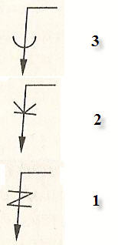
17. Зубчатые передачи. | Выбрать правильный ответ  Делительную окружность на изображении зубчатых колес показывают:  Сплошной основной линией;  Сплошной тонкой линией;  Штрихпунктирной линией. | Штрихпунктир-  ной линией.
18. Зубчатые передачи. | Выбрать правильный ответ  Цилиндрическое зубчатое колесо изображено на рисунке: | 4
19. Пружины. | Выбрать правильные ответы  Пружины на рабочих чертежах изображаются:  Под углом 45° к рамке;  В свободном состоянии;  Горизонтально;  В рабочем состоянии;  Вертикально. | В свободном состоянии;  Горизонтально.

20. Эскиз детали и технический рисунок. | Установить правильную последовательность  процесса эскизирования детали:  1.подготовка листа;  2.выбор главного вида и других необходимых иображений;  3.выбор формата листа;  4.ознакомление с деталью;  5.нанесение изображений, элементов детали;  6.компоновка изображений на листе;  7.нанесение размерных линий и условных знаков;  8.оформление видов, размеров и сечений;  9.нанесение размерных чисел;  10.окончательное оформление эскиза. | ознакомление с деталью;  выбор главного вида и других необходимых изображений;  выбор формата листа;  подготовка листа;  компоновка изображений на листе; нанесение изображений элементов детали; оформление видов, размерных линий и условных знаков; нанесение разменных чисел; окончательное оформление эскиза.

Критерии оценки:
Каждый верный ответ оценивается в 1балл
«5» - 18-20 б
«4» - 14-17 б
«3» - 10-13 б
«2» - менее 10 б

